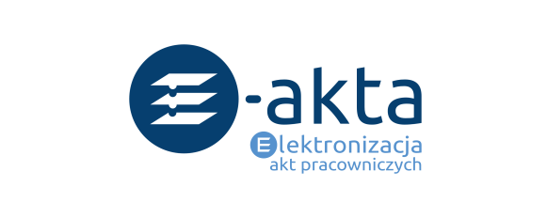
Elektronizacja i przechowywanie akt pracowniczych - e-akta.
E-usługi zdobywają coraz większą rzeszę fanów. Również Zakład Ubezpieczeń Społecznych systematycznie wdraża rozwój elektronicznych kanałów dostępu do usług świadczonych dla swoich klientów. Od stycznia 2019 r. obowiązują przepisy, które ułatwią pracodawcom przechowywanie akt pracowniczych i przekazywanie do ZUS informacji w tym zakresie, jednocześnie skróceniu ulega okres ich przechowywania.
Od stycznia pracodawcy mogą decydować w jakiej formie chcą przechowywać dokumentację pracowniczą – papierowo, czy elektronicznie, mają też możliwość zmiany tej decyzji. Z początkiem roku zmienił się też okres przechowywania akt pracowniczych dla:
- wszystkich nowo zatrudnionych pracowników - akta należy przechowywać 10 lat od końca roku kalendarzowego, w którym ustał stosunek pracy lub zakończyła się umowa zlecenia.
- pracowników zatrudnionych po raz pierwszy w okresie od stycznia 1999 r. do grudnia 2018 r. pracodawca może skrócić okres przechowywania akt z 50 do 10 lat, jeśli spełni dodatkowe warunki, które wynikają z ustawy tj. przekaże do ZUS:
- oświadczenie o zamiarze przekazania raportów informacyjnych (ZUS OSW)
- raport informacyjny (ZUS RIA), w którym pracodawca przekazuje za pracowników dodatkowe dane, które ZUS zapisze na koncie ubezpieczonego.
Akta pracowników/zleceniobiorców zatrudnionych przed 1 stycznia 1999 r. pracodawcy przechowują przez okres 50 lat.

Korzyści dla pracodawcy wynikające z elektronizacji akt
Usługa e-akta może przyczynić się do ograniczenia biurokracji, czyli liczby gromadzonych dokumentów. Ważne z punktu widzenia przedsiębiorcy są też koszty związane z przechowywaniem dokumentacji. Skrócenie okresu przechowywania akt i ich elektronizacja zdaje się być tańszą i wygodniejszą alternatywą, gdyż pozwala na łatwiejsze przechowywanie i przetwarzanie danych w postaci cyfrowej – wyjaśnia Izabela Jakubek, koordynator ds. komunikacji społecznej i edukacji chorzowskiego Oddziału ZUS.
Przechowywać, ale jak
Dokumentację pracowników pracodawca może przechowywać:
- jako skan dokumentów, opatrzony podpisem kwalifikowanym, kwalifikowaną pieczęcią elektroniczną pracodawcy lub kwalifikowanym podpisem elektronicznym upoważnionej przez pracodawcę osoby,
- inne odwzorowanie cyfrowe w formie zabezpieczonego pliku elektronicznego na trwałym i zabezpieczonym nośniku.
O czym pamiętać
Obowiązkiem pracodawcy wobec pracowników jest poinformowanie ich o:
- zmianie postaci prowadzenia i przechowywania dokumentacji pracowniczej,
- możliwości odbioru poprzedniej postaci dokumentacji pracowniczej w terminie 30 dni od dnia przekazania informacji o zmianie postaci prowadzenia i przechowywania tej dokumentacji.
Ostatnie bezpłatne szkolenia
Jeśli chcesz wiedzieć więcej na temat przechowywania akt pracowniczych zapraszamy na ostatnie przed wakacjami 3 terminy bezpłatnych szkoleń w ZUS Oddział w Chorzowie przy ul. gen. H. Dąbrowskiego 45.
